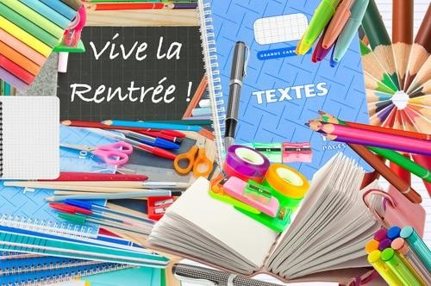
Liste de fournitures pour les élèves de CE1 et CE2
- Une trousse.
- Un agenda (1 page par jour, pas de cahier de texte).
- Un cartable (pas de sacs à dos, car ils détériorent* les livres ; éviter les cartables à roulettes car ils sont plus lourds).
Pour le sport et la piscine :
- Sac à dos : baskets (propres) et tenue de sport adaptée à la saison.
- Sac de piscine : maillot de bain (pas de short de bain pour les garçons), bonnet de bain, serviette et lunettes (pas de masque).

Les livres et les fichiers devront être recouverts* au plus vite et marqués d’une étiquette au nom de l’enfant.
L’élève devra avoir sur lui des mouchoirs en paquets individuels ainsi qu’une gourde (eau, pas de boisson sucrée).
- Tout livre abîmé sera facturé au prix du neuf.
IMPORTANT ! : les stylos Bic©, les feutres Velleda©, le crayon de bois, le double-décimètre, l’équerre, la gomme, le bâton de colle, le taille crayon, la pochette de feutres, la pochette de crayons de couleurs, la paire de ciseaux à bouts ronds sont fournis en début d’année à l’élève car ils sont inclus dans la commande collective ; ils sont à remplacer en cas de perte ou à renouveler dès épuisement par les parents.

Liste de fournitures pour les élèves de CE1 et CE2
  - Une trousse.
  - Un agenda (1 page par jour, pas de cahier de texte).
  - Un cartable (pas de sacs à dos, car ils détériorent* les livres ; éviter les cartables à roulettes car ils sont plus lourds).
Pour le sport et la piscine :
  - Sac à dos : baskets (propres) et tenue de sport adaptée à la saison.
  - Sac de piscine : maillot de bain (pas de short de bain pour les garçons), bonnet de bain, serviette et lunettes (pas de masque).

Les livres et les fichiers devront être recouverts* au plus vite et marqués d’une étiquette au nom de l’enfant.
L’élève devra avoir sur lui des mouchoirs en paquets individuels ainsi qu’une gourde (eau, pas de boisson sucrée).
- Tout livre abîmé sera facturé au prix du neuf.
IMPORTANT ! : les stylos Bic©, les feutres Velleda©, le crayon de bois, le double-décimètre, l’équerre, la gomme, le bâton de colle, le taille crayon, la pochette de feutres, la pochette de crayons de couleurs, la paire de ciseaux à bouts ronds sont fournis en début d’année à l’élève car ils sont inclus dans la commande collective ; ils sont à remplacer en cas de perte ou à renouveler dès épuisement par les parents.

